**25-րդ շաբաթ**

**Ամսաթիվ՝** ——————————

**Կրթական հարթակ՝ 1-ին**

**ՈՒսուցիչ՝** —————————————————

**Դասագիրք՝ «Այբբենարան», Անժել Քյուրքչյան**

1. **Հայոց լեզու**

* Սովորել՛ևգրե՛լբոլորանցածտառերը։
* Կրկնե՛լԱա***,*** Ուու***,*** Իի***,*** Սս***,*** Րր***,*** Տտ***,*** Նն***,*** Կկ***,*** Պպ***,*** Մմ**,** Շշ**,** Լլ**,** Էէ**,** Օօ**,** Ըը**,** Հհ**,** Յյ**,** Զզ**,**Վվ**,**Ռռ**,** Ղղ**,** Խխ**,** Ցց, Ժժ, Եե, Ոո, Բբ, Փփ, Գգ, Քք, Թթ,Ջջտառերը

1. **Բանավոր ունակությունների զարգացում**

* Կրկնե՛լ նորբառերը
* Վարժկարդալ **«Ջերմուկ»** դասանյո**ւ**թը և անցած բոլոր դասանյութերը

1. **Բառագիտություն –** Բանավորսովորելդասանյութինորբառերիբացատրությունները և սովորել աշխատանքային փաթեթում ներառված նյութերը։
   * + Ջրհոր - Well
     + Ջայլամ – Ostrich
     + Խխունջ - Snail
     + Ջանասեր - աշխատասեր
     + Եղնիկ - deer
     + Հանքայինջուր –բուժիչ հատկություններով ջուր
     + Ջահ – լուսավորող սարք, torch
     + Ընկույզ *- Walnut*
     + Նետել*-* գցել
     + Արտ *-* մշակելիհող
     + Ընտիր *-* լավագույն
     + Տոն *-* որևէնշանավորիրադարձությանօր
     + ձագ *-* թռչունիկամկենդանուճուտ*,* մանկիկ
     + Եղյամ *-*սառցեբարակշերտ
     + Հեզ *-* խոնարհ*,* մեղմ
     + Հիանալ *-* սքանչանալ*,* հմայվել
     + Ժլատ*-* ագահ
     + Փչակ *-* խոռոչ*, tree hollow*
2. **Գրավոր ունակությունների զարգացում**

* Արտագրե՛լ **«**Ջութակը**»** դասանյութը:
* Գրե՛լ բոլոր անցած տառերը. մեկական տողով, 5 տառ մեկ տողում։

**5.** **Մշակույթ/Պատմություն**

* ՀայաստանիՀանրապետությանմարզերնումարզկենտրոնները։
* **Կրկնել նախորդ բոլոր մշակութային դասերը**

**Հայաստանի Հանրապետության մարզերն ու մարզկենտրոնները**

Հայաստանի Հանրապետության մայրաքաղաքը Երևաննէ։

Հայաստանի Հանրապետության տարածքը բաժանվում է տասը մարզի: Հայաստանի Հանրապետության մարզերը և նրանց կենտրոններն են`

|  |  |
| --- | --- |
| **Մարզը** | **Մարզկենտրոնը** |
| Արագածոտն | Աշտարակ |
| Արարատ | Արտաշատ |
| Արմավիր | Արմավիր |
| Գեղարքունիք | Գավառ |
| Լոռի | Վանաձոր |
| Կոտայք | Հրազդան |
| Շիրակ | Գյումրի |
| Սյունիք | Կապան |
| Վայոց ձոր | Եղեգնաձոր |
| Տավուշ | Իջևան |

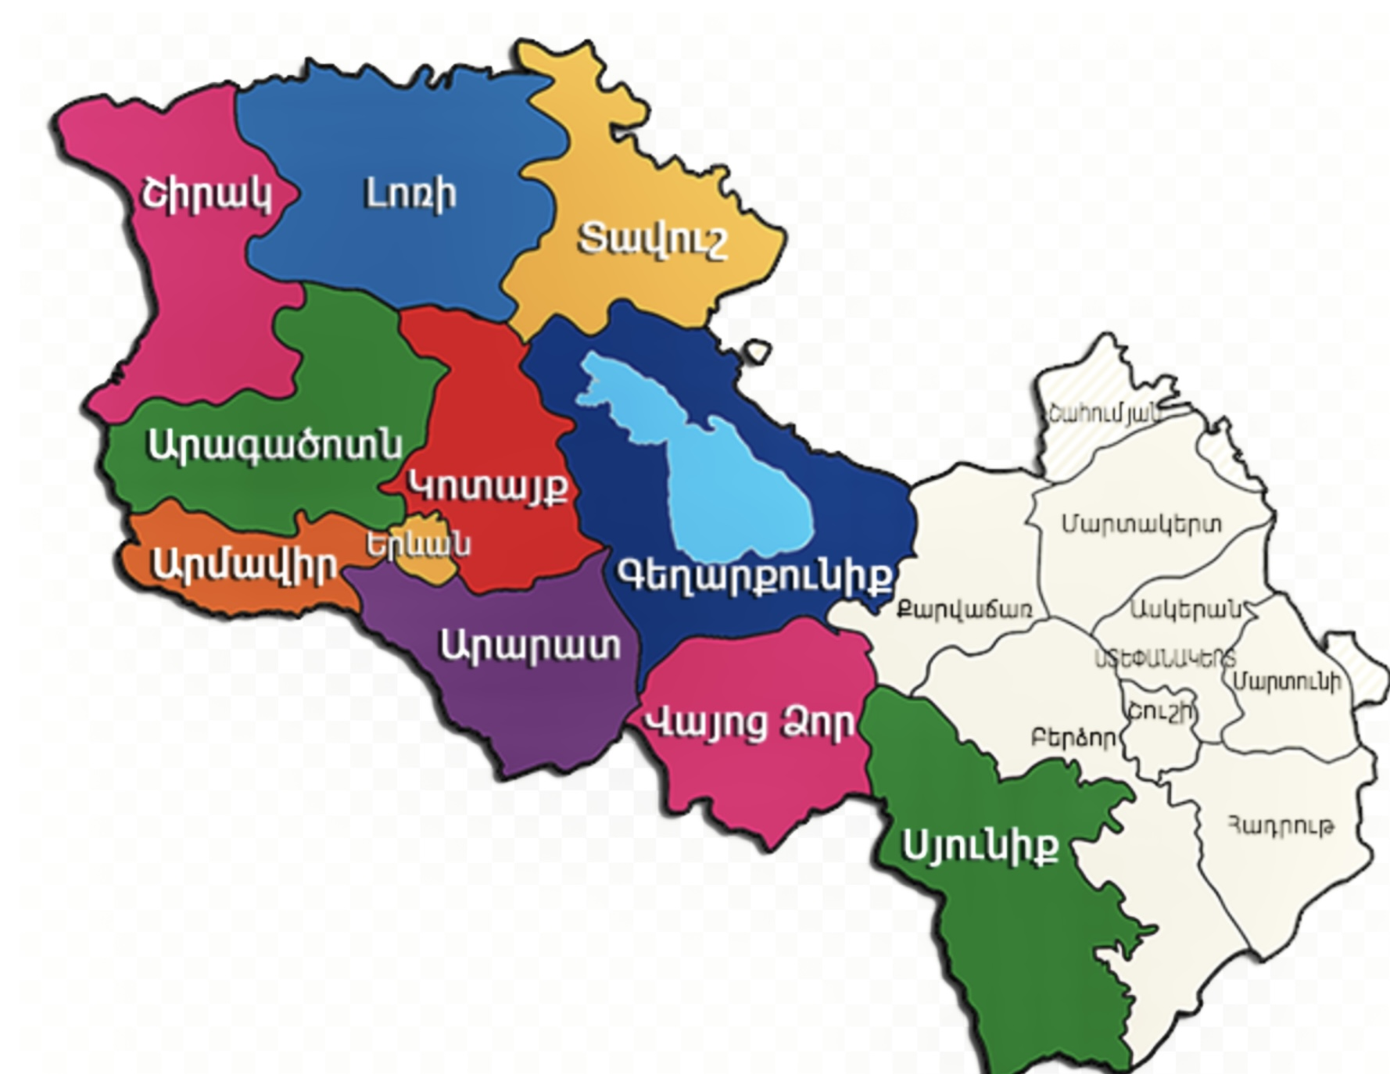

**Հարցեր և առաջադրանքներ**

* Քանի՞ մարզ ունի Հայաստանի Հանրապետությունը։
* Որո՞նք են Հայաստանի Հանրապետության մարզերը։
* Ո՞րն է Հայաստանի Հանրապետության մայրաքաղաքը։
* Թվարկի’ր Հայաստանի Հանրապետության մարզերը և մարզկենտրոնները։
* Գունազարդիր՛ և անվանակալիր քարտեզը՝ մտապահելով մարզերն ու մարզկենտրոնները:

**Կենդանիների խմբերի անվանումները**

Ոչխարների խումբ - հոտ.

Ձկների խումբ - վտառ

Թռչունների խումբ - երամ

Ձիերի խումբ - երամակ

Գայլերի և շների - ոհմակ

Կովերի և եզների - նախիր

Մեղուների խումբ - պարս

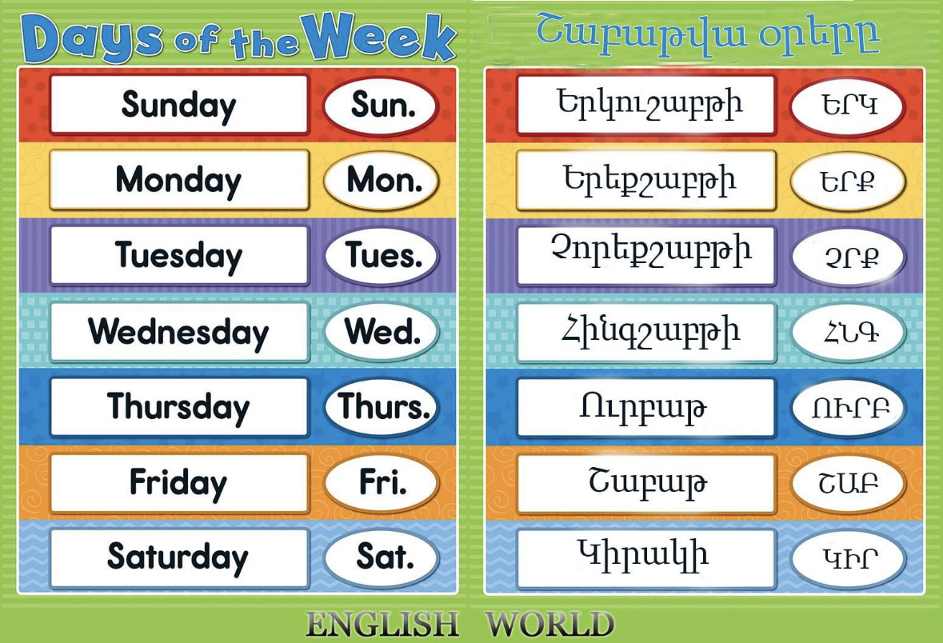**Շաբաթվա օրերի անվանումները**

**Ամիսների անվանումները, եղանակները և ժամերը**

